

GOBIERNO DE CHILE

SERVICIO NACIONAL DE ADUANAS

PUBLICACION ANTICIPADA

PROYECTO BASES TÉCNICAS

CONTRATACION DE UN SEGURO PARA EQUIPO DE RAYOS X MÓVIL PARA REVISIÓN NO INTRUSIVA DE CARGA, CONTENEDORES Y VEHÍCULOS PARA EL SERVICIO NACIONAL DE ADUANAS

MARZO, 2008

- OBJETIVOS DE LA PUBLICACION ANTICIPADA DEL PROYECTO DE BASES TECNICAS

1.1 La publicación del proyecto de las bases técnicas formuladas, tiene como objetivo principal la recolección de las propuestas de los agentes autorizados para operar en el mercado de seguros generales y que se encuentren interesados en participar en la licitación pública que realizará el Servicio Nacional de Aduanas, para la contratación de un seguro para un equipo de rayos X móvil contra daños fortuitos, intencionales y a terceros, que pueda sufrir durante sus traslados como en las actividades fiscalizadoras en los puntos de control de la Aduana de Los Andes (Puerto Terrestre Los Andes y eventualmente control fronterizo Los Libertadores ).

1.2 Las empresas que se encuentren interesadas para participar en el proceso descrito en el 1.1, deberán hacer llegar sus observaciones y una estimación del valor anual de la prima y condiciones de pago, al correo electrónico ghenriquez@aduana.cl con copia a dfigueroa@aduana.cl
a más tardar el 28 de marzo de 2008.

- CARACTERISTICAS DEL EQUIPO ASEGURAR

Corresponde a un Sistema de Inspección de Carga por Rayos X Heimann Cargo Vision Mobile 3000, en adelante HCV-Mobile 3000, fabricado por la empresa SMITHS DETECTION, con chasis Mercedes Benz modelo AXOR 2533 (3 ejes).

REPRESENTANTES EN CHILE DEL EQUIPO: la empresa REPRESENTACIONES AEROTECH LIMITADA, RUT N° 77.878.040-2, con domicilio en Rodrigo de Triana N° 4298, Las Condes, Santiago.
VALOR COMERCIAL DE REPOSICION: Es de un total de UF 50.035.- (cincuenta mil treinta y cinco unidades de fomento), IVA incluido, compuesto de 1 Equipo modelo HCV Mobile 3000, marca Smith Detection, con chasis Mercedes Benz.
3. LUGAR DE OPERACION

El equipo de rayos X será utilizado preferentemente en los puntos de control de la Aduana de Los Andes, específicamente en el Puerto Terrestre Los Andes (Sector el Sauce). Con este equipo se pretende potenciar las funciones del Servicio Nacional de Aduanas en la:

- Fiscalización (búsqueda de narcóticos y drogas, de otros ilícitos, aduaneros, especialmente mercancías ocultas y no declaradas);

- Facilitación (revisión rápida, no intrusiva, optimizando los canales para la exportación e importación de mercancías);

- Seguridad (búsqueda de elementos peligrosos y terroristas, que atenten contra la seguridad del país);

4. CUMPLIMIENTO DE NORMAS NACIONALES E INTERNACIONALES DEL EQUIPO:

El equipo posee las siguientes autorizaciones nacionales vigentes para su funcionamiento:

- Autorización de Operación N° AI 001-110-166 otorgada el 20 de noviembre 2007 por la Comisión Chilena de Energía Nuclear, para la ejecución de actividades de inspección de vehículos y válida hasta el 20 de noviembre de 2010 como instalación radiactiva de primera categoría.

2. Permiso de circulación; certificado de seguro obligatorio; Certificado de Inscripción y Anotaciones Vigentes; Certificado de Revisión Técnica.

5. Representación Técnica EN CHILE

Es la empresa REPRESENTACIONES AEROTECH LIMITADA, RUT N° 77.878.040-2, con domicilio en Rodrigo de Triana N° 4298, Las Condes, Santiago. De acuerdo al contrato, esta empresa es la encargada de efectuar el mantenimiento preventivo y correctivo del equipo. Con respecto al chasis, Kaufmann S.A. brindará los servicios de mantenimiento correspondiente.
Los funcionarios operadores del Servicio Nacional de Aduanas, poseen los cursos de protección radiológica en concordancia con las exigencias de regulaciones nacionales sobre equipamiento de primera categoría; y, además fueron capacitados por medio de cursos de operación del equipo dictados por la empresa y apoyados por personal de fábrica. En consecuencia, el equipo es operado solamente por funcionarios de aduana capacitados y autorizados.
6. DESCRIPCIÓN DE LAS CARACTERISTICAS TECNICAS DEL EQUIPO

CALIDAD DE IMAGEN
Penetración de acero | performance mínima de:  24m/min speed => 220 mm. de acero  12m/min speed => 230 mm. de acero
Indicador de Calidad de Imagen (I.Q.I.) | Mejor que 6 % a mínimo I.Q.I. (acero)  (dada para velocidad operacional = 24 m / min)
Capacidades de Detección | Resolución suficiente para visualizar cable o alambre 6AWG a través de pared de 100 mm y para visualizar 18AWG a través de un contenedor.
FLUJO Y TAMAÑO DE OBJETOS INSPECCIONADOS
Flujo práctico de inspección de vehículos de 18 m de largo | 25+ vehículos / hora (inspección efectiva)
Máximo tamaño de vehículo (total) | Máximo despeje de objeto inspeccionado: 2,8 m x 4,8 m (A x H) para camiones 18 m a 27 m largo – de acuerdo a requerimiento de área de seguridad, con sensores electrónicos.
DOSIS DE RADIACIÓN
Dosis Máxima Absorbida por Inspección | Menor que 8 µSv / inspección  (típico 2 µSv)
Tamaño de Área de Seguridad Física y Radiológica para un camión de 18 metros de largo | Aproximadamente 30 m ancho x 50 m largo (1.500 m²)
MOVILIDAD Y OPERACIÓN
Partes del sistema transportable | Totalmente móvil
Tiempo de despliegue | Menor que 20 minutos
Frecuencias de radio usadas | Walkie Talkie: 444.55 a 444.65 MHz  Sistema de Seguridad POR (parada emergencia): 433.1 a 434.75 MHz  Sistema de red inalámbrico: 2.45 – 2.48 GHz
Brazo hidráulico | Un brazo hidráulico que soporta el emisor y el receptor de rayos x, con despliegue y pliegue completamente automático, con sistema de alerta y desconexión automática en caso de pliegue o despliegue anormal.
Resistencia al viento: | Inspección: 72 km/h (45 millas/h)  Despliegue: 95 km/h (60 millas/h)
Ancho máximo desplegado | 8.9 m.
Condiciones estándar de operación | -10 +45 °C; hasta 100% humedad
Performance | Velocidad máxima: 80 km/h (50 mph)
Consumo de combustible | 30 litros / 100 km en carretera (> 1000 km)  6 litros / hora a plena operación de inspección – 25+ camiones/h con  A/A (100 horas de operación continua)
Peso total | Aprox. 22 t. en 3 ejes, 5 t. en eje frontal y 8.5 t. por eje trasero
UNIDAD DE EMISIÓN DE RAYOS X
Energía Nominal del Haz de Electrones | Aprox. 3.0 MeV y un sistema de colimación
SUBSISTEMA DETECTOR DE RAYOS X
Número de elementos detectores | 1216 – Sensor lineal en L
Altura de inspección | Desde 0.4 m a 4.7 m
Rango dinámico (Niveles de gris) | 1,048,576 (20 bits)
SISTEMA DE COMPUTO
Capacidad de almacenamiento de base de datos | 10.000 Imágenes o superior (144 GB)
Capacidad de archivo. | Aprox. 400 datos por DVD-ROM (4.7 GB), archivo manual.
2 Estaciones de Revisión de Imagen (RIW) | 2 con sillas ergonométricas con anclaje para viaje, cada una con:  - 1x 19” pantalla (para imagen y manifiesto)  - Operación amigable para el usuario con ratón
Resolución de pantallas | 19” LCD tipo plano, 1,280 x 1,024 píxeles, 16.7 millones de colores
Formato de datos de imagen | 16 Bits
Tamaño de imagen – vista lateral | Más de 5 millones de píxeles: altura 1,286 Píxeles, largo 5000 píxeles para un camión de 18 metros de longitud
Herramientas de procesamiento de imagen | Licencia del Software que consiste en set de Herramientas disponibles en una interfase hombre / máquina amigable y ergonómica
Red de Imagen | Aprox. 15 Mbytes
Estación de Check-In (CIW) | Estación de trabajo con una pantalla plana de 19”, 1,280 x 1,024 píxeles, un escáner de cama plana tamaño A4, UPS, WiFi y red de respaldo.
Estación de trabajo de base de datos | Basado en SQL, pantalla compartida con estación de check-in y revisión de imágenes.
Impresora de imagen color | Tipo Láser, de alta resolución, tamaño A4 o similar , 256 colores entre 16.7 millones
VEHICULO
Chasis | Mercedes Benz AXOR 2533 (3 ejes)
Motor | Mercedes,  326 HP (240 kW), 6 cilindros en V, turbo diesel (cumple EURO3)
Transmisión | Caja 6x2
Ejes | 3 ejes, bloqueo diferencial
Suspensión | Suspensión neumática
Cubiertas | 315/60R 22,5 Michelín
Dirección | Dirección de potencia asistida  Curva de giro 11,5 m (entre ruedas externas)
Frenos | ABS
Cabina (Conductor) | 3 asientos (1 conductor y 2 pasajeros), Aire acondicionado, Calefacción, Computadora de a bordo
Tanques de combustible | 2 tanques separados (uno de 300 litros para motor principal del camión y uno de 590 litros para el grupo electrógeno Diesel).
SISTEMA DE CONTROL DE LA UNIDAD
Sistema de control y  monitoreo de toda la unidad | incluyendo el Sistema de Seguridad de  Radiación, dispositivos para el control perimetral automático, el sistema CCTV, el sistema de Inter-comunicación, y detectores de radiación en el vehiculo y baliza.
DETECTOR DE MATERIAL RADIACTIVO
Características del Detector | Detector gamma integrado con dos detectores scintillators (5000 cm ³ cada uno)
ENERGÍA ELÉCTRICA
Características del Generador Eléctrico | Tipo Diesel con 44 kVA de potencia para  suministrar energía al proceso de escaneo, al sistema radioscópico, y  al motor eléctrico usado para mover al HCV-Mobile durante el proceso de escaneo.
Cable de Energía | Cable de energía de 25m protegido para suministrar energía al sistema radioscópico y al motor eléctrico que mueve al HCV-Mobile durante el escaneo desde una fuente externa de 400 V, 50 Hz, trifásico.
MANTENIMIENTO
Mantenimientos Preventivos del equipo (incluido el chasis sobre el cual está montado) | 24 meses a contar del Acta de Inicio de Operaciones
Mantenimientos Correctivos del equipo (incluido el chasis sobre el cual está montado) | 24 meses a contar del Acta de Inicio de Operaciones
Repuestos | Set de repuestos para cumplimiento de mantenimientos y bajo los tiempos y plazos señalados en las Bases Técnicas.
GARANTÍA DE FUNCIONAMIENTO
Garantía de Fabricación | 24 meses a contar del Acta de Inicio de Operaciones

7. DESCRIPCIÓN GENERAL DE LAS FUNCIONES DEL EQUIPO

- Equipo de rayos X

El equipo de rayos X móvil, es nuevo sin uso, para escanear contenedores, cargas y vehículos. El cual no se encuentra descontinuado en su fabricación y comercialización, según certificado emitido por fabricante.

El equipo de rayos X móvil considera los sistemas radiográficos propiamente tales; el vehículo sobre el cual va montado; posee una sala de control y análisis de las imágenes radiográficas; el software y hardware computacionales correspondientes para efectuar el análisis; y, el detector de radiaciones.

El equipo de rayos X móvil está provisto con dispositivos de medición y alarmas para el control de la radiación emitida dentro de la cabina de control y análisis, así como en la cabina de conducción, y satisface los requerimientos de la Comisión Chilena de Energía Nuclear.

El equipo de rayos X móvil funciona en forma continua, sin interrupciones, durante el proceso de inspección de un contenedor o vehículo, simultáneamente con el detector de radiaciones.

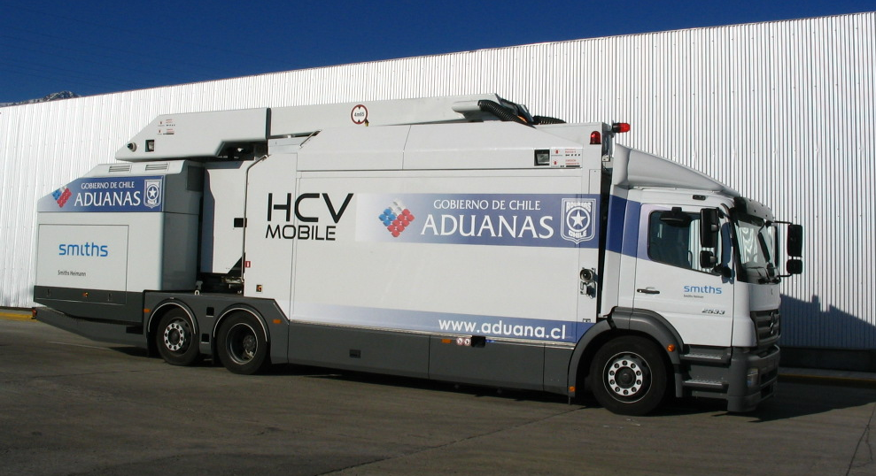

- Información y comunicaciones

La información obtenida de la revisión radiográfica es comunicada en línea y en tiempo real a los sistemas y softwares o aplicaciones ubicados en la sala de control y análisis del equipo.

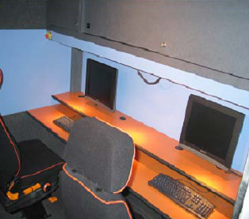

Al momento de realizar la operación de inspección con el equipo de rayos X, la imagen es visualizada en los computadores de la cabina de control y análisis, y conjuntamente es asociada a información sobre fecha y hora del procedimiento.

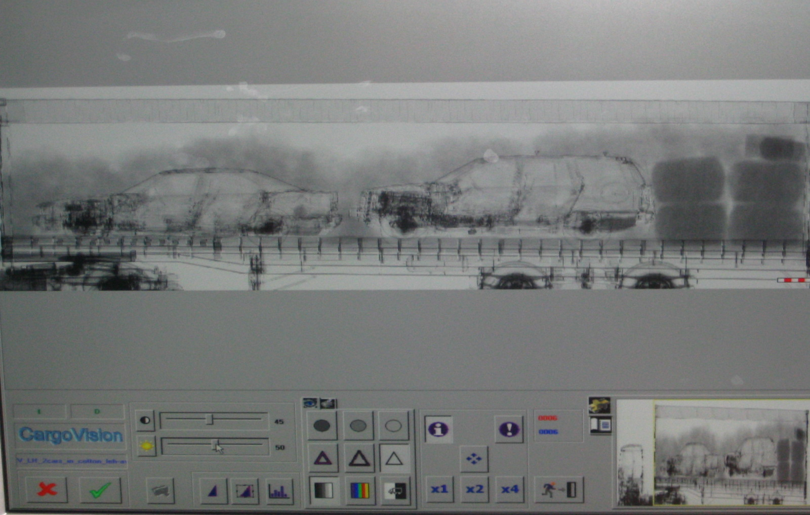

Una vez realizada la operación de escaneado, toda la información de la inspección queda registrada y almacenada.

El equipo se encuentra acondicionado con el software o aplicación, hardware, equipos y sistemas para la transmisión inalámbrica de los datos y conexión a la red intranet del Servicio.

8. Especificaciones Técnicas del Equipo DE RAYOS X MÓVIL

- Conformación del equipo de rayos X.

El equipo de rayos X de inspección radiográfica comprende un conjunto móvil como vehículo base, una unidad de rayos X, una sala de control y análisis, equipos auxiliares, y dispositivos para el procesamiento de imágenes, información y respaldos.

El equipo es una unidad autónoma para su traslado, con la capacidad de desplazarse por sus propios medios, sin necesidad de transportes adicionales para las partes, piezas o subconjuntos del equipo y tripulación.

El vehículo sobre el cual va montado el equipo tiene la capacidad de desplazarse por sí mismo a una velocidad mínima de crucero en ruta no inferior a 60 km/hr, y tiene potencia suficiente para desplazarse, tanto de subida como de bajada, entre la ciudad de Los Andes y el paso fronterizo Los Libertadores.

El brazo para formar el túnel de escaneo, puede desplegarse y plegarse en forma completamente automática.

El equipo cuenta además con un grupo generador propio, que provee la energía eléctrica necesaria para todas sus funciones operativas.

El equipo cuenta con una unidad UPS de respaldo on-line para el sistema computacional.

El equipo puede utilizar energía eléctrica de alimentación 220 VAC monofásico o 380 VAC trifásicos, 50 Hz, para lo cual el conexionado necesario para tal efecto.

La sala de control y análisis dispuesta sobre el móvil, se encuentra acondicionada para la operación de 2 operadores o puestos de trabajo sentados, que efectúan las labores de control, administración y análisis de imágenes, resultados y respaldos. Posee un equipo de aire acondicionado, que actúa como calefactor o como enfriador de ambientes, y tiene luz artificial, todo lo cual no compromete la temperatura y funcionamiento normal del equipo.

- Tecnología de emisión y fuente de radiación

El sistema de inspección radiográfica utiliza una fuente sellada de exploración capaz de generar radiación electromagnética, por medio de rayos X, bajo el concepto de activación on/off, generada eléctricamente. La desconexión del suministro eléctrico del generador de radiación implica la extinción inmediata de la misma, sin efecto residual alguno. La fuente de radiación es sellada, protegida, rígida, hermética y segura; solamente se activa durante el proceso de inspección.

- Capacidades del equipo de rayos X

El equipo de revisión no intrusiva de carga, contenedores y vehículos, permite visualizar espacios ocultos dentro de los contenedores, como por ejemplo, dobles fondos, dobles pisos, techos y paredes.

El equipo entrega imágenes, siluetas y contornos que describen visualmente las mercancías inspeccionadas dentro de un contenedor y vehículo, incluso entrega elementos diferenciadores, por ejemplo, ayudas para la identificación de materiales mediante la colorimetría.

La operación de inspección radiográfica se realiza con un solo paso de camión por el equipo de rayos x, sin necesidad de retorno.

  - El sistema tiene una capacidad mínima de penetración de 220 milímetros de espesor en acero, garantizado, real (no nominal).

  - Tiene la capacidad de resolución para detectar y visualizar un alambre o cable de 4,11 milímetros como mínimo, a través de una pared de acero de 100 milímetros, garantizado, real (no nominal).

  - Tiene la capacidad de resolución para detectar y visualizar un alambre o cable de 1,024 milímetros como mínimo, al interior de un contenedor, garantizado, real (no nominal).

  - El tiempo máximo para generar la imagen y desplegarla en pantalla es de, a lo más, 90 segundos en tiempo real, para contenedores de 40 pies, contados desde el inicio del proceso de escaneo, que parte en la punta de la cabina de conducción que transporta el contenedor y termina con la pared trasera del mismo (puerta del contenedor), garantizado, real (no nominal).

- Detector de material radiactivo

El equipo tiene incorporado un equipo de detección de material radiactivo, integrado a la estructura del móvil, a efectos que se realice la inspección en forma simultánea con el escáner de rayos X.

Este componente está orientado a la detección de radiaciones ionizantes en la carga, contenedor o vehículo. El sistema de detección de material radiactivo está completamente sincronizado con los procesos de puesta en funcionamiento, escaneado y detención del equipo de rayos X.

Los resultados de su medición los entrega en forma conjunta con la imagen radiográfica, señalando el tipo de radiación, indicaciones del nivel de peligrosidad y, valores de intensidad detectadas.

- Especificaciones del vehículo y condiciones ambientales de operación del equipo de rayos X.

El equipo de rayos X se encuentra montado en un chasis de marca Mercedes Benz modelo Axor 2533 de carga pesada, de 3 ejes, doble tracción, con suspensión y capacidad compatible para el escáner.

Tiene un motor de 326 HP, transmisión manual, frenos ABS, dirección hidráulica, tanques de combustible separados (tanto para el vehículo como para el generador de energía), y abastecimiento de combustibles compatibles con el mercado nacional.

Está previsto para el año 2008, la construcción de un galpón para el resguardo del equipo cuando no se encuentre funcionando.

- Características del software o aplicación y periféricos

Los monitores suministrados en las estaciones de trabajo de la sala de control y análisis son de 19” LCD.

El software o aplicación permite un manejo de las imágenes, con características tales como: acercamiento y alejamiento (zoom); visualización en modo bajo, medio y alto (para permitir observar elementos de baja, media y alta densidad); con conversión multicolor, seudo color por densidades y tratamiento de grises y colores; ajustes de brillos y resolución en contrastes de imágenes, movimientos de imagen; realce de bordes y contornos; inversión de imágenes (negativos); ecualización de histogramas y almacenamiento de todas las imágenes radiográficas en formato de imagen (jpg, bmp, tif, gif, u otros similares).
La tarea de registro en el software o aplicación de los datos del vehículo y contenedor inspeccionados se realiza mediante un sistema integrado de reconocimiento óptico para identificación automática de las patentes y números de contenedores.

La sala de control y análisis cuenta con dos impresoras a color, que permiten imprimir imágenes en papel, y un lector/grabador de CD / DVD, que permite respaldar información y documentación.

- Herramientas de control de la seguridad

El área de seguridad o área de exclusión del equipo en funcionamiento es de 1.500 metros cuadrados. Además el equipo posee una serie de elementos de seguridad tales como botones de emergencia, paradas automáticas, medidores de radiación, y otros, los cuales satisfacen los requerimientos de la Comisión Chilena de Energía Nuclear, otorgándose la Autorización de Operación del equipo.

El equipo cuenta además con un sistema de monitoreo de circuito cerrado de televisión CCTV, que permite visualizar el entorno, tanto desde la sala de control y análisis, como del compartimiento del conductor.

9. CARACTERISTICAS DE EVALUACION DEL SEGURO PARA EL EQUIPO DE RAYOS X QUE SE REQUIERE CONTRATAR:

La evaluación técnica de los antecedentes aportados, se realizará conforme al desarrollo de los factores y criterios señalados en Anexo N° 1 que se adjuntan y es parte integral de las Bases Técnicas de la presente licitación. La Comisión Evaluadora asignará los puntajes de mejor cobertura que demanden siempre el salvaguardar los intereses del Servicio, para lo cual se contempla el análisis de los conceptos que a continuación se detallan:

a) Coberturas de riesgos: Se otorgará el mayor puntaje a la mejor y más completa cobertura que consideren las alternativas de oferta por este concepto planteadas. Los criterios de evaluación son especificados en la pauta de evaluación.

b) Formas de pago: Se otorgará el máximo puntaje a la empresa que ofrezca el mayor descuento por pago contado.

c) Clasificación de riesgo de la empresa aseguradora y de la compañía reaseguradora: Se evaluará la clasificación de riesgo que tengan la empresa oferente y su compañía reaseguradora a la fecha de la licitación.

d) Experiencia y lugar de operaciones de los auxiliares del comercio de seguros: Se evaluará la experiencia del Corredor de Seguros, Liquidador de Seguros con los cuales opere la empresa oferente aseguradora. Especialmente será considerado si estos profesionales mantienen oficina u operan comercialmente en cualquier ciudad de la Región de Valparaíso.

e) Asistencia técnica ofrecida: Se evaluará la asistencia técnica ofrecida por la compañía aseguradora o el intermediario que la represente.

f) Serán mejor evaluadas las ofertas con menor deducible.

10. OBJETIVOS Y BENEFICIOS ESPERADOS DEL SEGURO

a) El seguro debe otorgar una cobertura para el equipo móvil cuyas características técnicas son descritas en el punto 8 precedente y , acorde con los intereses del Servicio Nacional de Aduanas, de los riesgos de daños propios, por responsabilidad civil daño emergente, lucro cesante y daño moral, además de la asistencia al equipo móvil en ruta, éstos don detallados a continuación :

a.1) Incendio, rayo, explosión, choques, volcamientos o colisión con objetos estacionarios o en movimiento, accidentes, avalanchas, aluviones, deslizamientos, riesgo de la naturaleza, caída de aviones, robo con violencia a las cosas, huelga y motín, actos terroristas, actos maliciosos, sismo y gastos de salvamento hasta por UF 1.000.

a.2) Responsabilidad civil emergente, moral y lucro cesante hasta por 2000 UF.

a.3) Asistencia al móvil que transporta el equipo de rayos X por desperfectos mecánicos, eléctricos u otros de distinta naturaleza ante imprevistos ocasionados en la ruta, en desplazamientos que efectúe dicho equipo. Estos serían eventuales y de baja frecuencia desde el Puerto Terrestre de Los Andes hacia o desde Los Libertadores durante el primer año de contratación del seguro.

a.4) Salvamento de personas y del equipo que hubieran quedado atrapadas en su interior
en caso de accidente en desplazamiento en la ruta; pérdida; extravío; robo de llaves; inutilización de chapas; cerraduras a consecuencia de robo u otra causa accidental, que haga imposible el normal desarrollo de las actividades propias.

a.5) El Servicio evaluará la factibilidad de aceptar otras coberturas que la empresa aseguradora pueda incorporar a la oferta y que estime convenientes para los intereses del Servicio.

b) En la evaluación de las condiciones de la oferta técnica y cobertura de los riesgos para el equipo de Rayos X se considerarán los siguientes aspectos:

b.1) La información de las condiciones que considera la oferta técnica y la cobertura para los riesgos del equipo de Rayos X, las especificaciones, descripciones, requisitos y demás características del producto de seguro, acreditándose junto la identificación de inscripción de Pol y Cad, en la Superintendencia de Valores y Seguros.

b.2) Los antecedentes de base de la oferta técnica que envíen las empresas aseguradoras, deberán ser presentados en el portal de Chile Compra por el oferente, incluyendo un máximo de tres (3), alternativas según el formato diseñado en anexo 1, el cual se adjunta a las Bases Técnicas de la presente licitación.

b.3) La evaluación técnica de los antecedentes aportados se realizará conforme a la pauta de evaluación y circunscribiéndose a los factores y criterios de evaluación que se señalan en los términos de referencia.

11. INSPECCION DEL BIEN A ASEGURAR

Las empresas interesadas podrán visitar en la Administración de Aduana de los Andes el equipo de rayos x individualizado precedentemente. El Servicio, otorgará las facilidades para efectuar una visita a terreno con el objeto de inspeccionar los riesgos en forma adecuada.

Para tal efecto los interesados deberán coordinar la respectiva visita a terreno, con el Administrador de la Aduana de Los Andes, al teléfono 34-508804 o al correo electrónico, jayala@aduana.cl. Las inscripciones de visita deberán solicitarse a lo menos con tres días de anticipación, en horario de oficina durante el período de consulta que se indica en la presente publicación.

ANEXO N° 1

PROYECTO BASES TECNICAS DE LA LICITACION PUBLICA

“CONTRATACION DE UN SEGURO PARA EQUIPO DE RAYOS X MOVIL DE REVISIÓN NO INTRUSIVA DE CARGA, CONTENEDORES Y VEHÍCULOS PARA EL SERVICIO NACIONAL DE ADUANAS “

Nombre de la Compañía de Seguros :

1.- Coberturas mínimas de riesgos requeridos : Detallar en cuadros N° Pol y Cad

Cotizado.

 | Cobertura solicitada (UF) | Cotización  Alternativa 1 | Cotización  Alternativa 2 | Cotización  Alternativa 3
Responsabilidad Civil, emergente, moral, lucro cesante | 2.000
Incendio y Daños Propios
Robo, hurto o uso no autorizado
Explosión
Colisión con objetos fijos o en movimiento (1)
Accidentes
Avalanchas, aluviones,
deslizamientos,riesgos de naturaleza.
Asistencia al vehículo
Adicional robo de accesorios
Adicional Huelga y motin
Adicional Actos terroristas
Adicional Actos maliciosos (2)
Adicional Sismo
Gastos de Salvamento | 1.000
Otras coberturas
ofrecidas por oferente
Inscripción Pol y Cad

(1) Se solicita cobertura por daños o pérdidas en el bien a asegurado causados directa o indirectamente por actos accidentales cuya responsabilidad recaiga en terceros y /o en el asegurado, sus mandatarios o por las personas a quienes se haya confiado el bien objeto de seguro para su operación.

(2) Se solicita cobertura por daños o pérdidas causados directa o indirectamente por actos intencionales
o constitutivos de culpa grave cometidas por el asegurado, sus mandatarios o por las personas a quienes se haya confiado el bien objeto de seguro ( Art. 12 Pol 192111).

2.- Deducibles : ( Se solicita cotizar alternativas con y sin deducibles )

ALTERNATIVAS | CONCEPTO | DEDUCIBLE % | TOPE EN UF
COBERTURA SOLICITADA
ALT . 1
ALT. 2
ALT.3

3.- Precio del contrato : Desglosar por coberturas cotizadas

 | Cobertura solicitada | Cotización  Alternativa 1 | Cotización  Alternativa 2 | Cotización  Alternativa 3
Prima neta total
anual (UF)
I.V.A. (UF)

Prima bruta Total
anual (UF)

4.- Formas de pago :

 | Cobertura solicitada | Cotización  Alternativa 1 | Cotización  Alternativa 2 | Cotización  Alternativa 3
ALT 1: % descto por
pago contado hasta 30 días.

